和园小区（原挚友科技地块）日照分析结果
所属城市 | 榆树市 | 经度 | 126°01′ | 纬度 | 44°30′
分析日 | 2001年1月20日 | 节气 | ■ 大寒 □ 冬至 □ 其它
有效日照时间 | 8:00 - 16:00 | 控制标准 | 时间（分钟） | 180
分析高度(米) |  |  | 计算方法 | □ 连续 ■ 累计
分析方案 | 窗户分析
分析结论 | ■ 满足 □ 不满足 |  | 附图：
说 明：
在拟建建筑与其周边建筑外形，位置，基础标高、建筑高度不变的情况下，根据《长春市建筑日照计算技术规程》的做法要求，做新建建筑对用地外建筑遮挡的日照分析，满足《城市居住区规划设计标准》中对日照时数的要求。既建设前，被遮挡建筑窗户满足大寒日日照时数3小时要求的、建设后，仍然满足3小时的要求；建设前，被遮挡建筑不满足大寒日日照时数3小时要求的，建设后，不加剧影响。

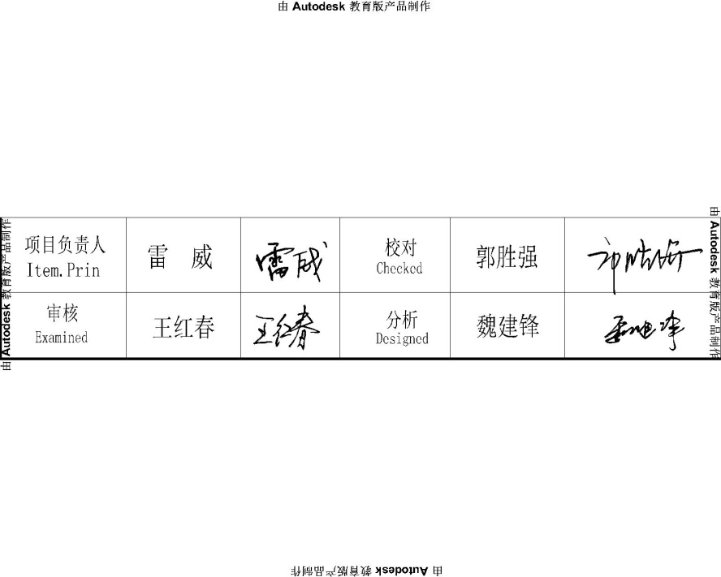
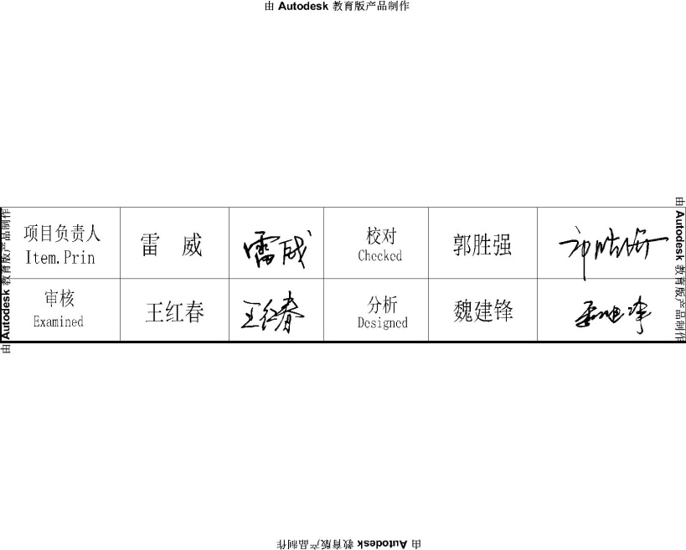
分 析：魏建锋
校 对：郭胜强
审 核：王红春
中辉设计集团有限公司
2021 年 7 月 5 日

